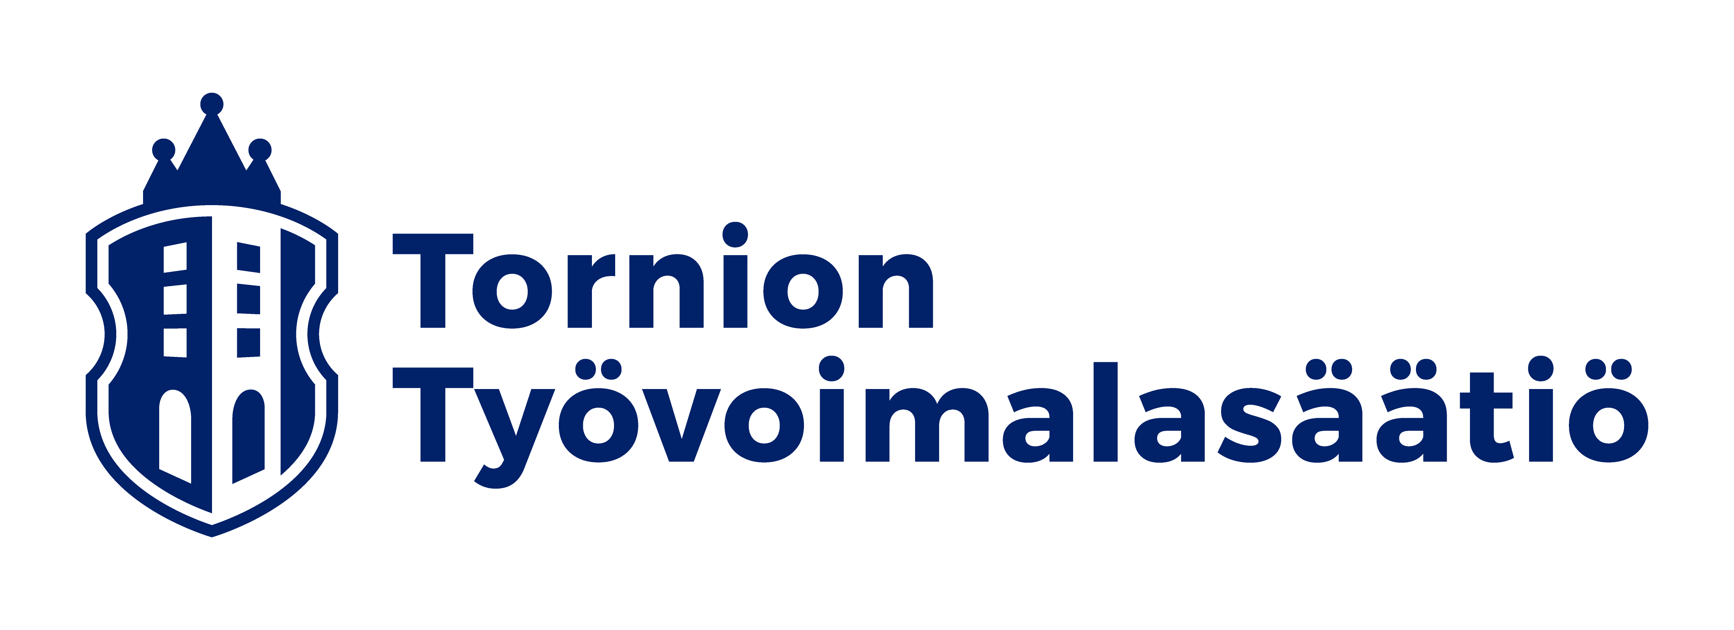

KUVAUS- JA HAASTATTELULUPA

OSAPUOLET
Kuvaaja / Haastattelija / Organisaatio:
Nimi: ______________________________________________________________
Puhelinnumero / Sähköposti: ___________________________________________
Kuvattava / Haastateltava (osallistuja):
Nimi: __________________________________________
(Jos alle 18-vuotias, huoltajan nimi): _____________________________________

KÄYTTÖTARKOITUS JA JULKAISUKANAVAT
Annan luvan siihen, että minua (tai huollettavaani) kuvataan, videoidaan ja/tai haastatellaan. Materiaalia saa käyttää seuraavissa kanavissa:
- Sosiaalinen media: (Esim. Instagram, Facebook, TikTok, LinkedIn)
- Printtimedia: (Esim. sanoma- ja aikakauslehdet, esitteet, raportit)
- Digijulkaisut: (Esim. verkkosivustot, uutiskirjeet, blogit)
Materiaalia käytetään seuraavaan tarkoitukseen:
________________________________________________________________________
(Esim. markkinointi, uutisointi, opinnäytetyö tai hanke-esittely)

EHDOT JA PERUUTUSOIKEUS
- Materiaalia käsitellään hyvän tavan mukaisesti, eikä sitä käytetä loukkaavassa yhteydessä.
- Peruuttamisoikeus: Suostumuksen voi peruuttaa milloin tahansa ilmoittamalla siitä kirjallisesti yllä mainitulle yhteyshenkilölle. Peruuttaminen ei vaikuta ennen peruuttamista tehtyyn julkaisuun (esim. jo painettu lehti), mutta materiaalin käyttö lopetetaan uusissa julkaisuissa ja poistetaan digitaalisilta alustoilta mahdollisuuksien mukaan.
- Materiaalia säilytetään ja käytetään vain mainittuun tarkoitukseen.

ALLEKIRJOITUKSET
Paikka ja päivämäärä: __________________________________

________________________________________
Allekirjoitus (Kuvattava tai huoltaja)

